Trabajo Práctico SCR
Alumno: Dal Degan Santiago
Curso: 7º3a
1- Explicar cómo funciona el siguiente circuito de la imagen.
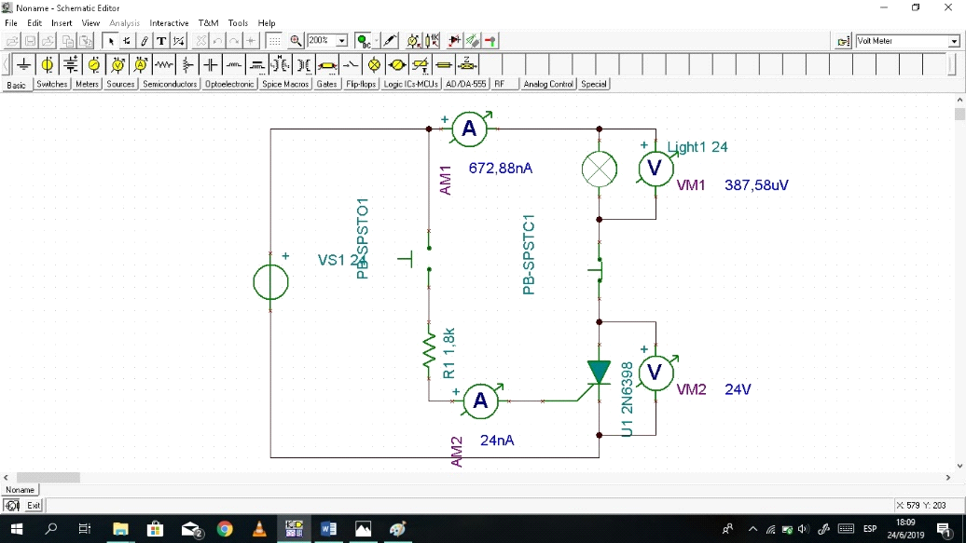
2- Simular el circuito en Microcap
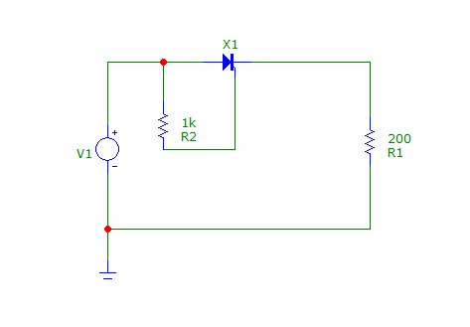
SCR = TIC126A
Fuente señal alterna de 24volt, 50Hz
Obtener los gráficos en el tiempo de VR1, V1 y (V1-VR1).
Explicar los gráficos obtenidos.
1- En este circuito el pulsador normalmente abierto activara el tiristor, corriente circulara y la lampara se prenderá. Este sera el caso hasta que que corriente deje de circular por el tiristor, es decir, hasta que alguien presione el pulsador normalmente cerrado. Una vez hecho eso la luz se mantendrá apagada hasta que el primer pulsador vuelva a ser presionado

2-
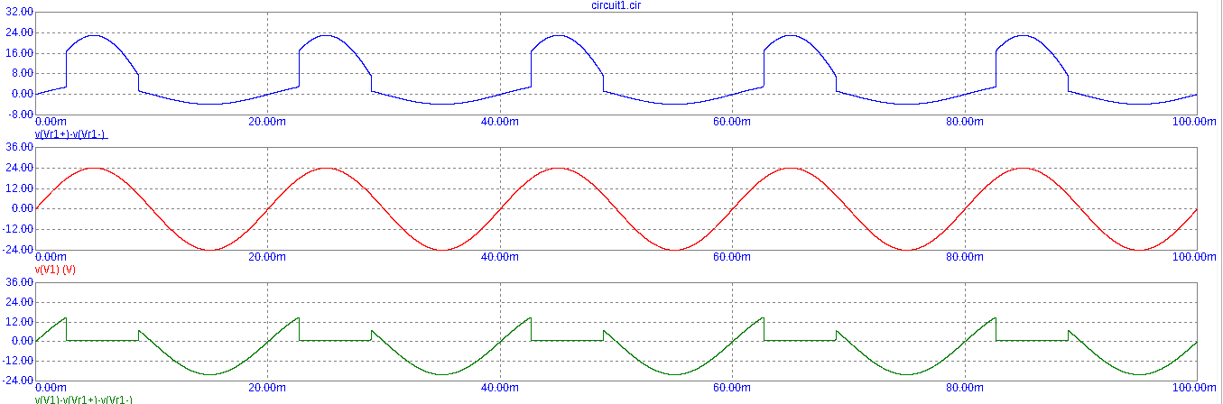
En v1 se puede observar la señal AC de 24v/50hz (grafico rojo), en (Vr+)-(Vr-) (grafico azul) es la caída de tensión en la resistencia o carga se puede ver como no toda la onda pasa, esto causa que el la carga reciba en practica menos tensión (similar a una pwm). La ultima señal (la verde) es la V1-Vr, se puede observar en la parte plana (donde la tensión esta en 0) que solo esa sección del ciclo esta siendo absorbida por la resistencia de carga. La cantidad del ciclo que circula por la carga depende de R2.

